KEŞİFSEL VERİ ANALİZİ VE GÖRSELLEŞTİRME

1 – Aykırı Değer Analizi
Bu aşamada, veritabanımızdaki satış miktarlarında (qty) yaşanan olağandışı sıçramaları veya hatalı veri girişlerini tespit edip temizledik. Makine öğrenmesi modelleri, gerçeği yansıtmayan aşırı uç değerlerden (örneğin normalde günde 10 tane satılan bir ürünün sisteme yanlışlıkla 10.000 adet olarak girilmesi) çok olumsuz etkilenir ve yanlış tahminler üretir. Bunu önlemek için istatistiksel IQR (Çeyrekler Açıklığı) yöntemini kullanarak normal satış trendimizin güvenli alt ve üst sınırlarını matematiksel olarak belirledik. Sınırları aşan bu uçuk değerleri silmek yerine, "tıraşlayarak" (capping yöntemiyle üst sınıra eşitleyerek) verimizi modelin güvenle eğitilebileceği pürüzsüz bir hale getirdik.
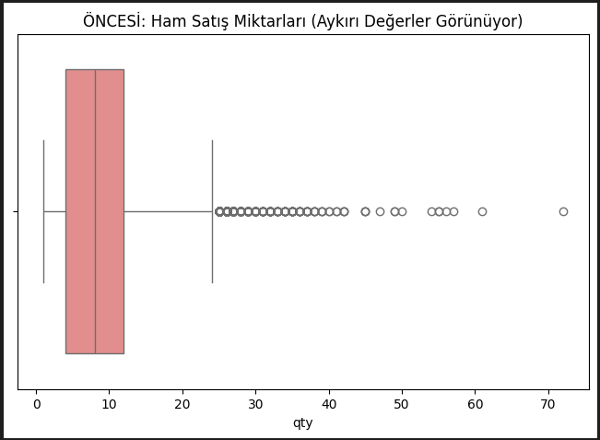
Bu grafik, veritabanından çektiğimiz ham satış miktarlarının ilk analizini gösteriyor. Pembe/kırmızı kutunun sağ tarafında bir şerit halinde uzanan siyah noktalar, normal satış akışımızın çok dışında kalan, aşırı yüksek siparişleri (aykırı değerleri) temsil ediyor. Makine öğrenmesi algoritmaları bu uçuk değerleri 'normal' zannedip öğrenmeye çalışırsa, geleceğe yönelik stok tahminlerimizde ciddi sapmalar yaşarız.

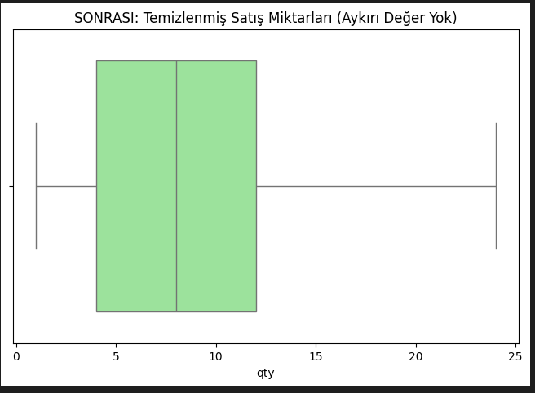
Bu grafik ise uyguladığımız IQR (Çeyrekler Açıklığı) yöntemi ve 'tıraşlama' işlemi sonrasındaki temizlenmiş verimizi gösteriyor. Gördüğünüz gibi, hesapladığımız güvenli üst sınırın ötesinde kalan o siyah noktaların tamamı sisteme uygun hale getirildi (tıraşlandı). Yeşil grafikte hiçbir aykırı değer kalmadı. Modelimiz artık sadece gerçeği yansıtan, istikrarlı ve güvenilir bir veri seti üzerinden eğitilmeye hazır.

2 - Z-Skor Yöntemi ile Zaman Serisi Aykırı Değer Analizi
Bir önceki adımda genel dağılımdaki hataları temizlemiştik. Bu belgede ise günlük satış trendlerimizi bir "zaman serisi" olarak ele aldık ve anlık, olağan dışı sıçramaları tespit etmek için istatistiksel Z-Skor yöntemini kullandık. Geliştirdiğimiz sistemde zaman zaman tek seferlik, çok büyük toptan siparişler gelebilir. Bu durum ticari olarak harika olsa da yapay zeka modelimizin "Her gün bu kadar çok satılacak" yanılgısına düşmesine sebep olur. Z-Skor ile satışların günlük ortalamasından ne kadar saptığını (standart sapma) hesapladık. Ortalamadan 3 standart sapma uzağa düşen bu ekstrem toptan siparişleri tespit edip, modelin ana trendi doğru öğrenmesi için matematiksel üst sınırımıza eşitleyerek tıraşladık.

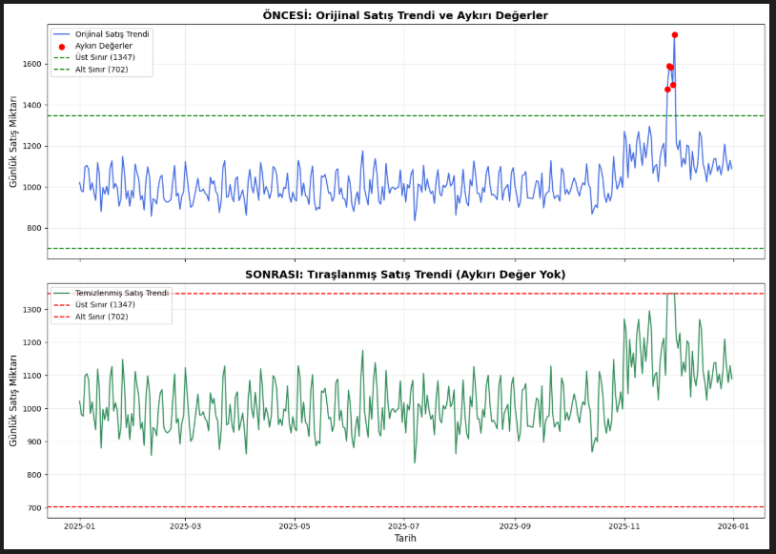

Üstteki Grafik (Öncesi): Mavi çizgi, zaman içindeki ham satış akışımızı gösteriyor. Üstteki yeşil kesik çizgi bizim "normal kabul edilebilir maksimum satış" sınırımızdır (1347 adet). Kırmızı noktalar ise bu sınırı aşıp grafiği yukarı doğru çeken, yapay zekanın kafasını karıştıracak o aykırı toptan siparişleri işaret ediyor.

Alttaki Grafik (Sonrası): Aykırı değer operasyonumuzun sonucunu gösteriyor. O kırmızı noktalarla belirlenen taşkın satışların tamamı, belirlediğimiz güvenli üst sınıra (kırmızı kesik çizgiye) hizalandı. Yeşil çizgi olarak gördüğümüz bu yeni ve temiz trend sayesinde, modelimiz artık olağandışı tekil olaylara aldanmadan gerçek satış ritmini öğrenebilecek duruma gelmiştir.

3 – Korelasyon Isı Haritası
Veri setimizdeki sayısal değişkenlerin (birim fiyat, indirim oranı ve satış miktarı) birbirlerini nasıl ve ne yönde etkilediğini matematiksel olarak ölçmek için bu analizi gerçekleştirdik. Makine öğrenmesi modelinin, "İndirim yaparsak satış artar mı?" veya "Fiyat yükselirse talep ne kadar düşer?" gibi soruların cevaplarını bulabilmesi için bu ilişkilerin gücünü (korelasyon katsayısını) hesapladık. Korelasyon değeri -1 ile +1 arasında değişir; 0'a yakın olması iki değişken arasında doğrusal bir ilişki olmadığını, 1'e veya -1'e yaklaşması ise güçlü bir ilişki olduğunu gösterir.

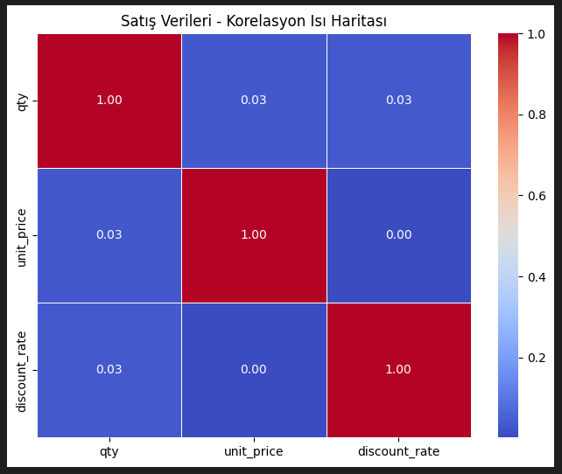

Haritadaki renkli kutucukların içindeki sayılar, değişkenler arasındaki ilişkinin yönünü ve gücünü gösteriyor. Çapraz eksendeki "1" değerleri, her değişkenin doğal olarak kendisiyle olan mükemmel ilişkisidir. Bizim odaklandığımız asıl nokta, qty (satış miktarı) satırı ve sütunudur:

- qty ile unit_price (birim fiyat) arasındaki ilişki -0.068 çıkmıştır. Bu, fiyat arttıkça miktarın çok hafif düştüğünü gösteren negatif yönde ama oldukça zayıf bir ilişkidir.
- qty ile discount_rate (indirim oranı) arasındaki ilişki ise 0.0076 ile kelimenin tam anlamıyla sıfıra yakındır.
- Çıkarım: Tedarik ve alım kararları anlık indirim oranlarından veya ufak fiyat değişimlerinden ziyade, doğrudan operasyonel ve üretimsel ihtiyaçlara bağlı görünüyor. Bu tablo bize, yapay zeka modelimizin tahmin yaparken fiyat dalgalanmalarından ziyade tarihsel döngülere, projenin zamanlamasına ve takvim özelliklerine odaklanması gerektiğini kanıtlar.

6 - Takvim Özellikleri (Calendar Features) - Haftalık Döngülerin Öğretilmesi
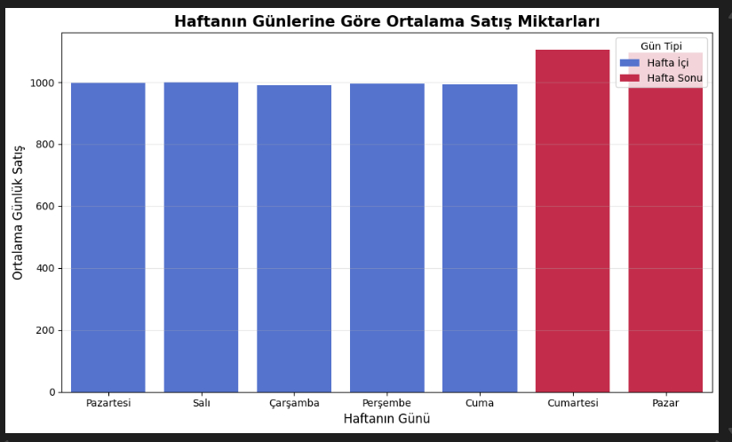
- Hafta İçi İstikrarı (Mavi Sütunlar): Pazartesi gününden Cuma gününe kadar olan satışlar oldukça durağan ve istikrarlı bir seyir izlemektedir. Günlük ortalama satış miktarı hafta içi boyunca 1000 bandında seyretmektedir (Çarşamba, Perşembe ve Cuma günleri 1000 sınırının çok hafif altındadır). Hafta içi günler arasında belirgin bir dalgalanma yoktur.
- Hafta Sonu Artışı (Kırmızı Sütunlar): Cumartesi ve Pazar günleri satışlarda belirgin ve güçlü bir artış yaşanmaktadır. Hafta sonu satışları 1000 barajını aşarak görselden anlaşıldığı kadarıyla 1100 seviyelerine ulaşmıştır.

7 - Eksik Veri (Missing Value) Analizi - Veri Bütünlüğü Kontrolü
Makine öğrenmesi algoritmaları eksik veya boş (NULL) verilerle karşılaştığında çalışmayı durdurur veya hatalı çıkarımlar yapar. Eğer veritabanımızda çok fazla boşluk olsaydı, bu boşlukları yapay zekanın kafası karışmasın diye sentetik verilerle veya ortalama değerlerle doldurmak zorunda kalacaktık.
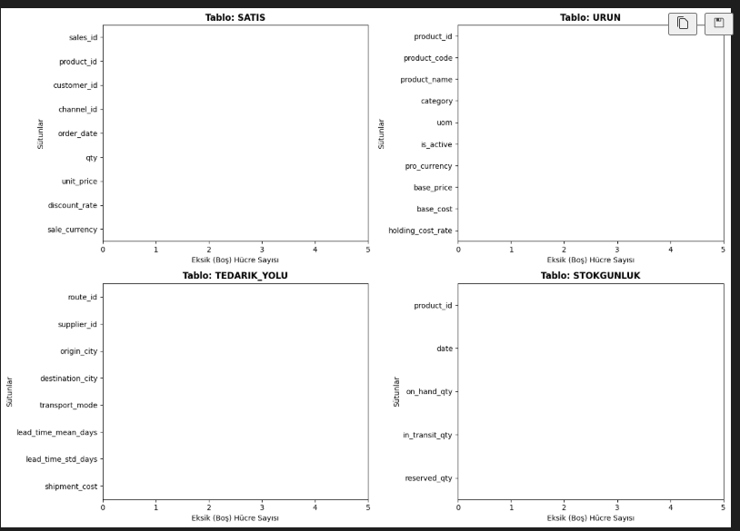
Dört grafikte de tüm sütunların hizasından uzanan renkli çubukların "0" çizgisinde kaldığını net bir şekilde görebilirsiniz. Bu durum, satis, urun, tedarik_yolu ve stokgunluk tablolarımızın hiçbir hücresinde tek bir eksik (NULL) kayıt bile olmadığını kanıtlıyor. Veritabanımız makine öğrenmesi için teknik olarak kusursuz bir durumdadır.

8 - Hava Durumu (Weather) Analizi - Dış Etkenlerin Modele Dahil Edilmesi
Hava durumu gibi dış etkenler; sevkiyatları, saha çalışmalarını ve tedarik zincirini doğrudan etkileyen kritik faktörlerdir. Bu aşamada, işlem tarihlerindeki geçmiş hava durumu verilerini analiz ettik. Amacımız, yapay zekaya "O gün neden olağandan daha az veya daha fazla işlem yapıldı? Sevkiyat gerçekleşti?" sorusunun cevabını, atmosferik koşulları da hesaba katarak bulabilme yeteneği kazandırmaktır.
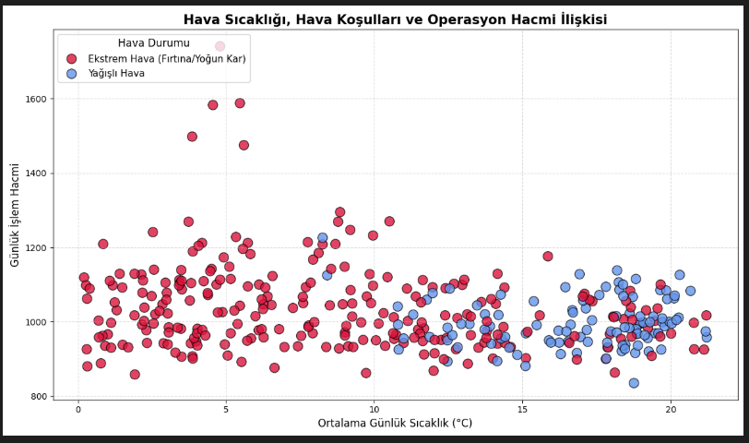
Ortalama günlük sıcaklık ile hava koşullarının günlük işlem hacmi üzerindeki etkisini incelemektedir. Veriler genel olarak değerlendirildiğinde, Yağışlı Hava (mavi noktalar) koşullarının ağırlıklı olarak 10°C ve üzeri daha ılık günlerde yaşandığı ve bu zamanlarda günlük işlem hacminin 800-1200 bandında nispeten stabil bir seyir izlediği görülmektedir. Buna karşılık, Ekstrem Hava (kırmızı noktalar) hemen hemen tüm sıcaklık seviyelerinde gözlemlenmekle birlikte, özellikle 4°C ile 6°C arasındaki düşük sıcaklıklara denk geldiğinde operasyon hacminde dramatik sıçramalara neden olmuştur. Grafikteki en belirgin zirvelerin (1400 ile 1750 üzerindeki hacimler) yalnızca bu soğuk havalardaki fırtına veya yoğun kar yağışı dönemlerinde gerçekleşmesi; operasyonel talebin zorlu hava koşullarına karşı oldukça hassas olduğunu ve muhtemelen kriz, acil durum veya ani ihtiyaç anlarında çok ciddi şekilde arttığını göstermektedir.

9 - Özel Olaylar (Special Events) Analizi - Takvim Dışı Etkenlerin İncelenmesi
Standart takvim döngülerinin (hafta içi/hafta sonu) haricinde, yıl içinde gerçekleşen resmi tatiller, uzun bayram birleştirmeleri, sektörel fuarlar veya yılsonu bütçe kapanışları gibi "Özel Olaylar", tedarik zincirinde şok etkileri yaratabilir. Bu analizde, geçmiş verilerimizdeki bu özel tarihleri etiketleyerek ana veri setimize dahil ettik. Amacımız, yapay zekaya bu tarz spesifik dönemlerdeki olağandışı müşteri davranışlarını (tatil öncesi panik alımları veya tatil sırasındaki tam durgunluk gibi) matematiksel olarak öğretmektir.

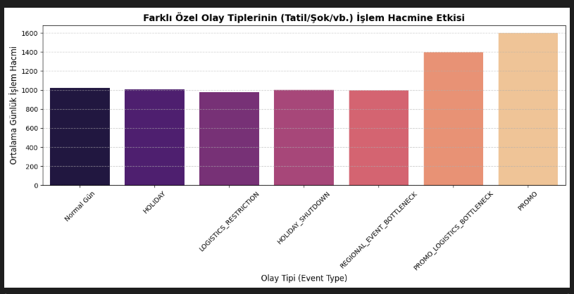
Verilere göre; Normal Gün, tatiller (HOLIDAY) ve çeşitli kısıtlamaların yaşandığı dönemlerde (lojistik kısıtlamalar, bölgesel darboğazlar vb.) işlem hacmi stabil kalarak ortalama 1000 birim seviyelerinde seyretmektedir. Ancak PROMO (promosyon) dönemlerinde işlem hacmi belirgin bir sıçrama yaparak 1600'ün üzerine çıkmakta ve zirveyi görmektedir. Promosyonlarla çakışan lojistik darboğaz (PROMO_LOGISTICS_BOTTLENECK) durumlarında dahi hacmin 1400 civarında kalarak normalin oldukça üzerinde seyretmesi, sistemdeki işlem hacmini artıran en temel ve güçlü faktörün promosyon kampanyaları olduğunu açıkça ortaya koymaktadır.

10 - Müşteri ve Firma (Customer Segment) Analizi - Kurumsal Demografinin İncelenmesi
Tedarik ve stok tahminlemelerinde zaman (ne zaman satıldı?) kadar, alıcının profili de (kime satıldı?) hayati bir değişkendir. Bir KOBİ'nin (SME) sipariş ritmi ile dev bir Kurumsal Müşterinin (Enterprise) veya Kilit Müşterinin (Key Account) alım gücü ve zamanlaması tamamen birbirinden farklıdır. Bu belgede, veritabanımızdaki operasyonel verileri dış kaynaklı müşteri profilleri (Müşteri segmenti ve bulunduğu şehir) ile birleştirdik.
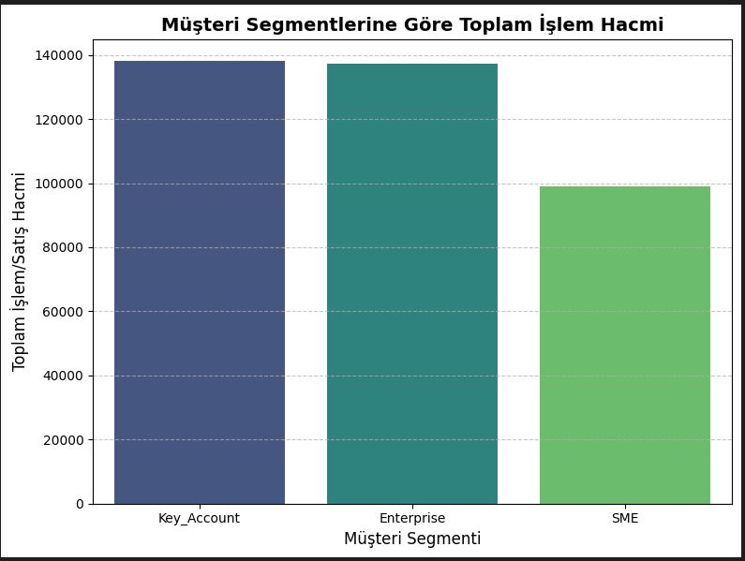
Müşteri segmentleri bazındaki analiz incelendiğinde, Nurol Teknoloji projesindeki toplam işlem hacminin ağırlıklı olarak Key_Account ve Enterprise segmentlerinden kaynaklandığı görülmektedir. Bu iki üst düzey segment, hacim bazında neredeyse başa baş bir performans sergileyerek operasyonların ana omurgasını oluşturmaktadır. Buna karşın, SME (KOBİ) segmentinin sağladığı işlem hacmi, diğer iki ana kurumsal grubun belirgin bir şekilde gerisinde kalmıştır.

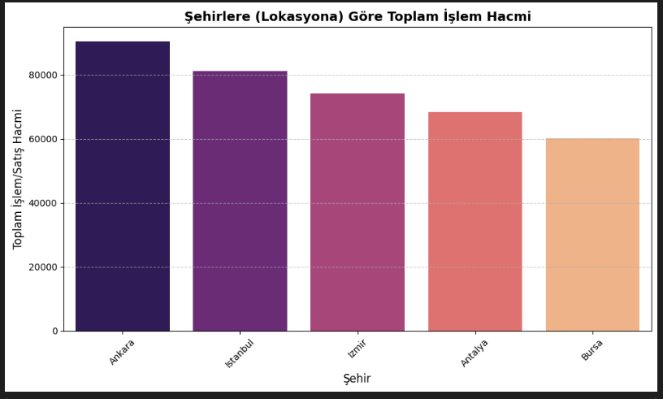
Şehirler bazındaki lokasyon dağılımına bakıldığında ise Ankara'nın operasyonlarda en yüksek işlem hacmine sahip şehir olarak öne çıktığı dikkat çekmektedir. Ankara'nın bu liderliğini sırasıyla İstanbul, İzmir, Antalya ve Bursa takip etmekte olup; grafikte şehirler sıralandıkça işlem hacminde düzenli ve kademeli bir düşüş trendi yaşandığı net bir biçimde okunmaktadır.

11 - Satın Alma ve Teslimat Süresi (Lead Time) Analizi - Tedarik Zinciri Performansı
Sadece "Müşteri ne zaman alacak?" sorusunu bilmesi yeterli değildir; aynı zamanda "Stok bittiğinde tedarikçimiz bize yeni malları ne kadar sürede getirecek?" sorusunu da kesin olarak bilmesi gerekir. Bu belgede, verdiğimiz satın alma siparişlerinin tarihleri (order_date) ile ürünlerin depomuza fiilen giriş yaptığı tarihler (receipt_date) arasındaki farkı hesaplayarak "Lead Time" (Teslimat Süresi) analizini gerçekleştirdik. Amacımız, yapay zekaya tedarikçilerimizin performansını ve lojistik gecikme sürelerini matematiksel bir değişken olarak öğretmektir.

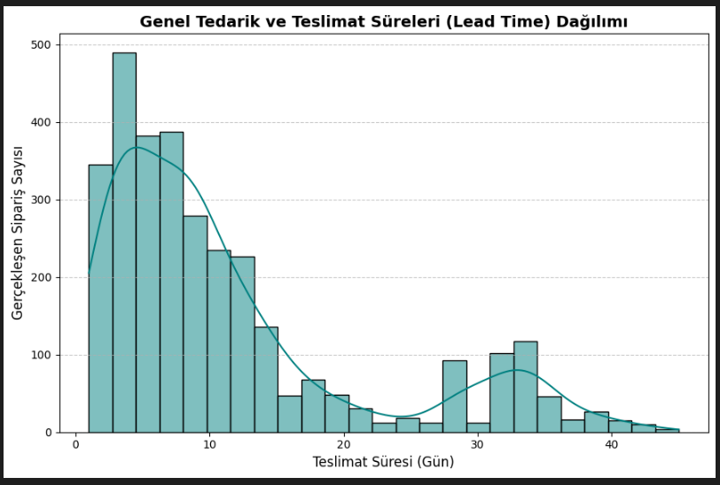
Lead time grafiğine göre siparişlerin büyük kısmı 3-5 gün bandında yoğunlaşarak hızlı bir teslimat döngüsü oluşturmaktadır. Ancak 30-35 gün civarında görülen ikinci tepe noktası; standart kalemlerin dışında, ithal veya özel üretim gibi daha uzun lojistik süreci gerektiren ayrı bir sipariş grubunun da operasyonlarda önemli bir yer tuttuğuna işaret etmektedir.

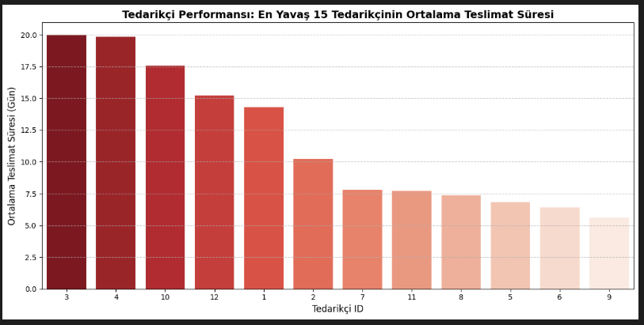
En yavaş teslimat yapan tedarikçilerin ortalama sürelerini gösteren performans analizi incelendiğinde ise, 3 ve 4 ID'li tedarikçilerin yaklaşık 20 günlük ortalamalarıyla tedarik zincirindeki en belirgin darboğazları oluşturduğu göze çarpmaktadır. Bu iki firmayı sırasıyla 17,5 gün ortalamayla 10 numaralı tedarikçi ve 14-15 gün bantlarındaki 12 ile 1 numaralı tedarikçiler izlemektedir.

12 - Stok Sağlığı ve ABC Analizi - Kritik Ürünlerin Envanter Yönetimi
Bu analizde, günlük stok hareketlerimizi (STOKGUNLUK) ürünlerimizin operasyonel ve finansal önem derecesini gösteren ABC Segmentleri (ABC_SEGMENT) ile birleştirdik. Amacımız, depomuzda üretim hatlarını durdurabilecek "Stoksuz Kalma" (Stockout) durumlarının ne sıklıkla yaşandığını görmek ve "A Sınıfı" ürünlerin envanter sağlığını yakından takip etmektir.

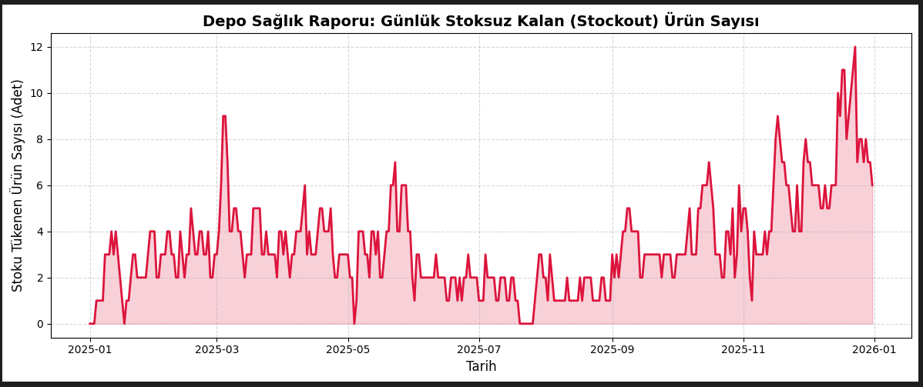
Stoksuz kalan (stockout) ürün sayısında yıl boyunca dalgalı bir seyir izlenmekle birlikte, özellikle yılın sonlarına doğru (Kasım-Aralık aylarında) belirgin bir kriz yaşandığı görülmektedir. Yılın büyük bir kısmında günlük ortalama 2-4 ürün stok dışı kalırken, son çeyrekte bu sayı aniden 12 ürüne kadar fırlayarak operasyonel bir darboğaza işaret etmiştir. Bu durum, ya yıl sonu artan talebin öngörülememesi ya da tedarik zincirinde yaşanan aksaklıklar sebebiyle depoya zamanında ürün girişi yapılamadığını göstermektedir.

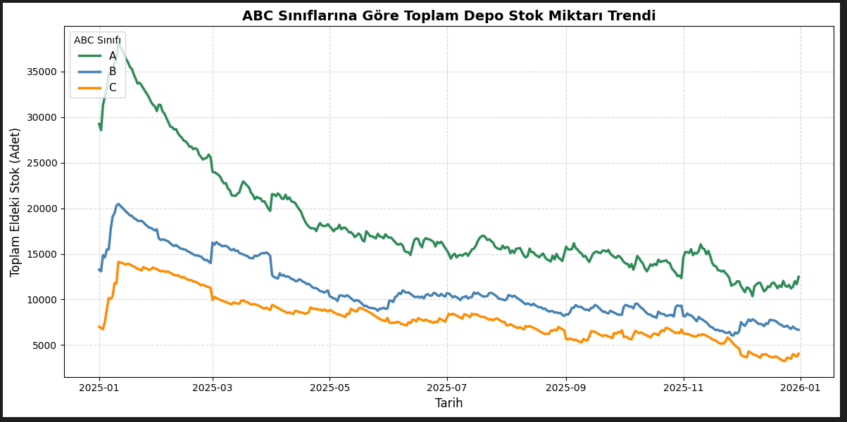
ABC sınıflarına göre stok trendi incelendiğinde, yılın başında (Ocak ayı) tüm sınıflarda çok ciddi bir stok yığılması yaşandığı, ancak yılın geri kalanında genel bir eritme (düşüş) trendine girildiği açıkça görülmektedir. En değerli ve kritik kalemler olan "A" sınıfı ürünler (yeşil çizgi), beklendiği üzere her zaman en yüksek hacimde tutulmuştur.

13 - Ürün Kategorileri ve Performans Dağılımı - Lokomotif Ürün Gruplarının Tespiti
Tedarik zinciri optimizasyonunda tekil ürünlerin hareketleri kadar, "Ürün Ailelerinin" (Kategorilerin) makro performansını görmek de yönetici özetlerinin en temel gereksinimidir. Bu analizde, veritabanımızdaki yüz binlerce satırlık satış hacmini, ürün kategorileri ile eşleştirdik. Amacımız, operasyonel yükü sırtlayan "Lokomotif" kategori gruplarını tespit etmektir.

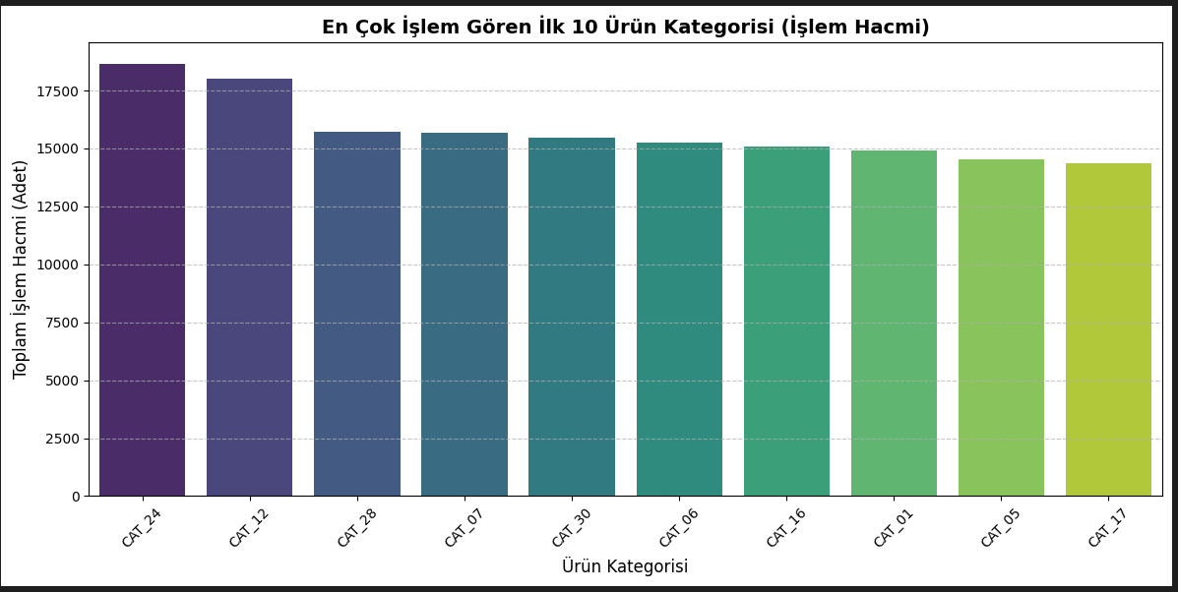
En çok işlem gören ürün kategorileri incelendiğinde, CAT_24 ve CAT_12 kategorilerinin sırasıyla 18.000 ve 17.500 üzerindeki işlem adetleriyle operasyonlarda başı çektiği görülmektedir. Bu iki lider grubu takiben CAT_28 ve CAT_07 kategorileri yaklaşık 15.000-16.000 bandında birbirlerine çok yakın bir hacim sergilerken, listedeki ilk 10 kategorinin tamamının 14.000 işlem adedinin üzerinde kalarak kendi aralarında nispeten dengeli bir rekabet oluşturduğu anlaşılmaktadır.

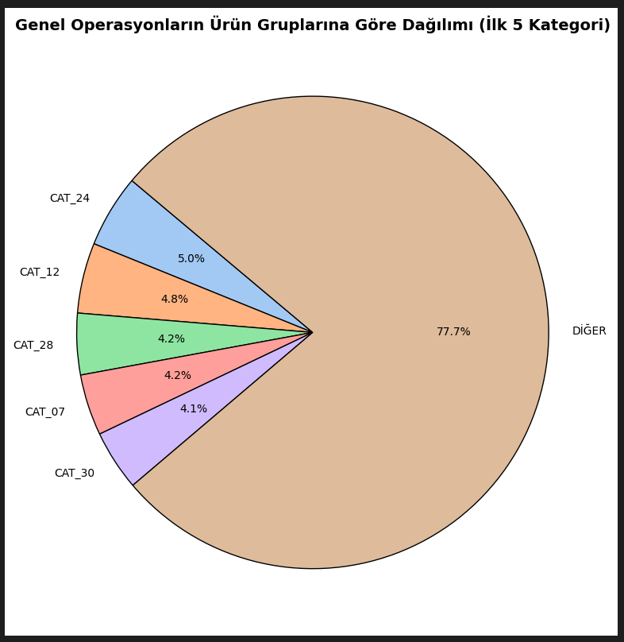
Genel operasyonların ürün gruplarına göre yüzdelik dağılımını incelediğimizde ise oldukça çarpıcı bir "uzun kuyruk" (long tail) etkisi göze çarpmaktadır. Hacimsel olarak en üst sıralarda yer alan CAT_24, CAT_12, CAT_28, CAT_07 ve CAT_30 kategorilerinin her biri tekil olarak %4 ile %5 arasında paylara sahip olup, ilk 5 kategorinin toplamı genel işlemlerin yalnızca %22.3'ünü oluşturmaktadır. Geriye kalan devasa %77.7'lik dilimin "Diğer" kategorilere ait olması, ürün portföyünün ve operasyonel işlemlerinin çok geniş bir kategori yelpazesine yayıldığını, sistemin sadece birkaç ana kategoriye bağımlı kalmadığını kanıtlamaktadır.

14 - Satış Kanalları ve Teslimat (Fulfillment) Analizi - Müşteri Erişim Noktalarının Tespiti
Tedarik zinciri mimarisinde "Kime sattığımız" kadar, o müşterinin siparişi bize "Hangi yoldan" ulaştırdığı da hayati bir değişkendir. Bir siparişin B2B Portal (Online) üzerinden gelmesi ile, doğrudan toptan (Wholesale) ihale usulüyle gelmesi arasında tedarik hızı, SLA (Hizmet Seviyesi Taahhüdü) günleri ve lojistik hazırlık süreci açısından dağlar kadar fark vardır. Bu analizde, veritabanımızdaki sipariş hacimlerini satış kanalları tablomuzla (SATIS_KANALI.csv) birleştirdik. Amacımız, en çok hangi "kapıdan" sipariş alındığını ve bu siparişlerin lojistik operasyonunu (Fulfillment) nasıl gerçekleştirildiğini net bir şekilde haritalandırmaktır.

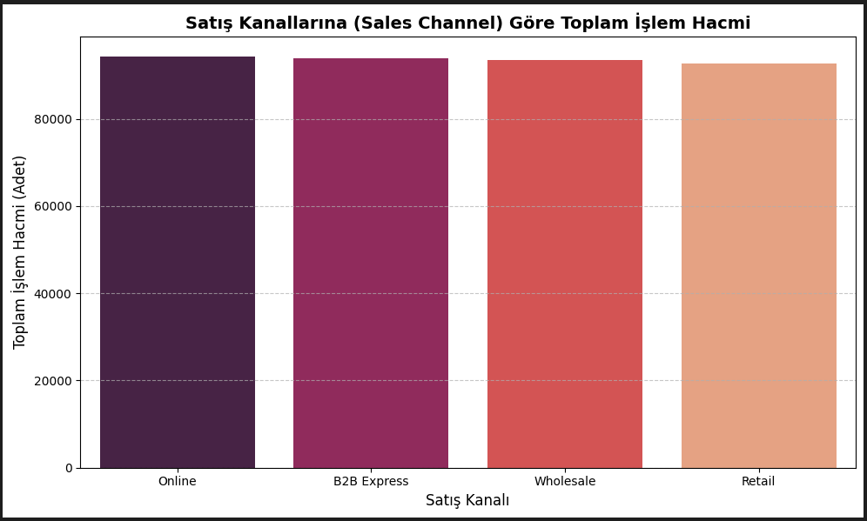
Satış kanallarına göre toplam işlem hacmini gösteren bu grafik incelendiğinde, kanallar arasında oldukça dengeli bir dağılım olduğu göze çarpmaktadır. Online, B2B Express, Wholesale (Toptan) ve Retail (Perakende) kanallarının dördü de 90.000 adedin hemen üzerinde, birbirine neredeyse eşit düzeyde bir işlem hacmi üretmiştir. Kanallar arası farkın bu kadar az olması, "satış kanalı" değişkeninin tek başına işlem hacmindeki büyük dalgalanmaları açıklamakta çok güçlü bir belirleyici (feature) olmayabileceğine işaret etmektedir.

15 - Tedarik Zinciri ve Lojistik Performans Analizi - Rota, Mod ve Bölgesel Maliyet Optimizasyonu
Tedarik operasyonlarında karşılaştığımız gecikmelerin kaynağını doğru tespit etmek, stratejik lojistik kararlar alabilmek için kritik öneme sahiptir. Bu analizde, tedarikçi bilgilerimiz (TEDARIKCI) ile lojistik rotalarımızı ve taşıma modlarımızı (TEDARIK_YOLU) birleştirdik. Amacımız; "Tedarikçilerimiz kendi operasyonel yetersizlikleri yüzünden mi yavaş, yoksa coğrafi mecburiyetler mi söz konusu?" sorusuna yanıt bulmak ve Hız-Maliyet ekseninde ideal lojistik optimizasyon haritamızı çıkarmaktır.

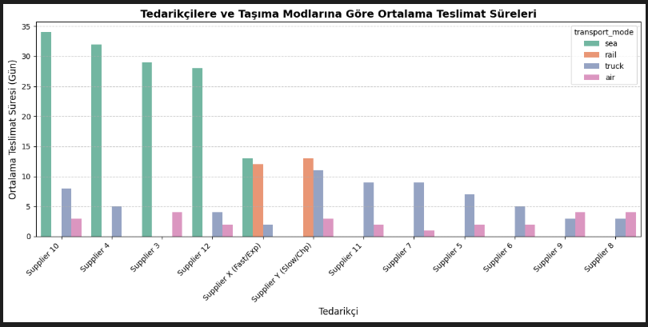
Bu grafik, tedarikçilerin teslimat sürelerindeki farklılıkların temelinde yatan taşıma modlarının (transport mode) etkisini açıkça ortaya koymaktadır. Analize göre, deniz yolu (sea) taşımacılığı yaklaşık 28-34 gün bandında seyrederek açık ara en yavaş teslimat yöntemi olarak öne çıkmakta ve özellikle en yavaş gözüken tedarikçilerin (Supplier 10, 4, 3 ve 12) bu durumu neden yaşadığını açıklamaktadır. Buna karşılık hava yolu (air) 1-4 gün ile en hızlı seçenekken, kara yolu (truck) ortalama 5-11 gün aralığında daha yaygın ve dengeli bir alternatif sunmaktadır. Kısacası, tedarikçi performansındaki asıl darboğazın firmaların kendi operasyonel yavaşlıklarından ziyade, kullanmak zorunda kaldıkları uzun deniz yolu rotalarından kaynaklandığı görülmektedir.

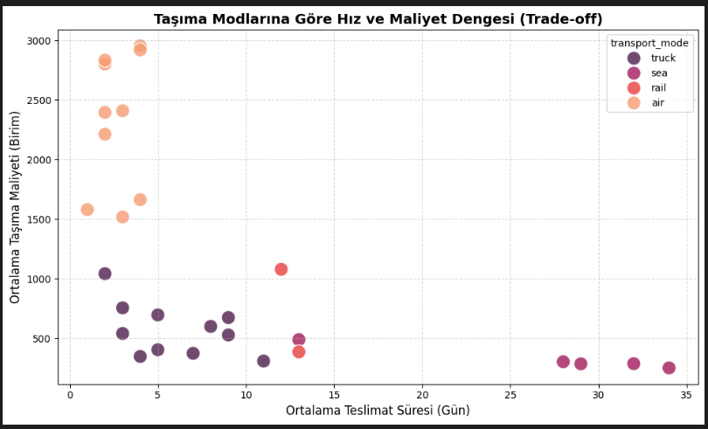
Bu saçılım grafiği, lojistik operasyonlarındaki hız ve maliyet arasındaki ters orantıyı (trade-off) çarpıcı bir şekilde ortaya koymaktadır. Sol üst köşede kümelenen hava yolu seçeneği, 1-5 gün gibi çok kısa teslimat süreleri sunmasına karşın 1500-3000 birimlik maliyetleriyle açık ara en pahalı taşıma modudur. Bunun tam zıttı olarak sağ alt köşede yer alan deniz yolu, 25 günü aşan uzun teslimat süreleriyle en yavaş, ancak 500 birimin altındaki maliyetiyle en ucuz alternatif olarak dikkat çekmektedir. Kara yolu ise genelde 2 ile 10 gün arasında değişen makul süreleri ve 1000 birimin altında kalan maliyetleriyle hız ve bütçe dengesinin en ideal şekilde sağlandığı ana taşıma yöntemi olarak öne çıkmaktadır.

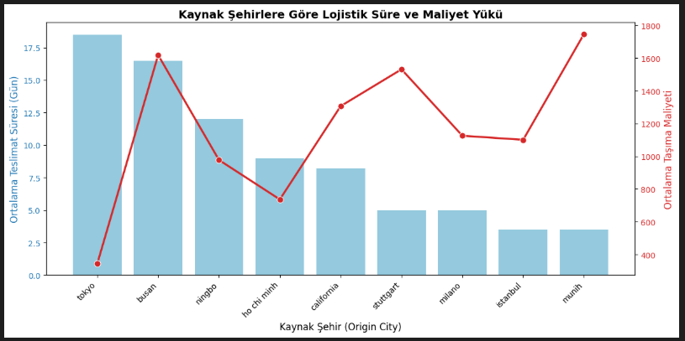
Kaynak şehirlere göre lojistik süre ve maliyet yükünü gösteren bu çift eksenli grafik, coğrafi konumun tedarik stratejileri üzerindeki etkisini netleştirmektedir. Tokyo, 18 günü aşan teslimat süresiyle en yavaş bölge olmasına karşın en düşük taşıma maliyetini sunarak ekonomik bir avantaj yaratmaktadır. Buna karşılık, Avrupa merkezli Münih ve Stuttgart ile yerel rotamız İstanbul, 3-5 gün bandındaki hızlı teslimat süreleriyle öne çıkarken, özellikle Münih'in taşıma maliyetlerinde zirveyi görmesi "hızın bedelini" açıkça göstermektedir. Grafikteki en dikkat çekici anomali ise Busan rotasıdır; bu bölge hem 16 günü bulan uzun teslimat süresiyle yavaş kalmakta hem de 1600 birimlik yüksek maliyetiyle operasyonel açıdan en dezavantajlı kaynak şehir profilini çizmektedir.

